请点击全屏查看
2017随州市南郊区八年级月考地理试卷
一、选择题（共15题，每题2分，共30分）
1．从世界大洲和大洋的位置看，我国位于（ ）
A．亚洲东部、太平洋东岸 B．欧洲东部、大西洋东岸
C．亚洲南部、印度洋北岸 D．亚洲东部、太平洋西岸
2．7月份江苏南京的平均气温为28.8℃，而西藏那曲只有8.8℃，影响两地气温差异的主要因素是（ ）
A．纬度位置 B．海陆位置 C．地势高低 D．日照差异
3（2017随州地理）．下图表示太行山脉的是（ ）
A．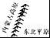 B． C．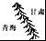 D．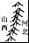
（6分）根据图的信息，回答4﹣6题（ ）
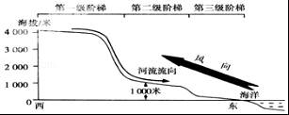
4．图中反映了我国（ ）
A．地势分布特点 B．河流分布特点 C．气温分布特点 D．地形分布特点
5．河流落差大，有利于（ ）
A．发展航运业 B．建水电站 C．发展养殖业 D．沿岸水土保持
6．当图中风向盛行时，我国正处于（ ）
A．春季 B．夏季 C．秋季 D．冬季
（4分）读图，回答7～8题．
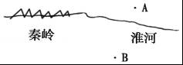
7．A点年降水量约为（ ）
A．900毫米 B．800毫米 C．600毫米 D．300毫米
8．B点1月均温约为（ ）
A．0℃ B．﹣5℃ C．3℃ D．﹣1℃
9．（2017随州地理）下列有关黄河的说法，正确的是（ ）
A．上游河段水土流失最严重
B．中游宁夏平原被称为“塞上江南”
C．治理黄河的根本在于加强青藏高原地区的水土保持
D．泥沙沉积不断抬高河床，下游形成了“地上河”
10．下列自然资源中，属于非可再生资源的是（ ）
A．生物资源 B．石油资源 C．水资源 D．土地资源
11．下列用水方式，符合节约用水原则的是（ ）
A．经常用水解冻食物 B．洗菜用的水用于浇花
C．大量使用清洁剂洗碗 D．用漫灌方式灌溉小麦
12．解决我国水资源季节分配不均的主要措施是（ ）
A．节约用水 B．跨流域调水 C．修建水库 D．防止水污染
13．世界上绝大多数动植物都能在我国找到适合生长的地方，主要因为（ ）
A．季风气候显著 B．气候复杂多样 C．夏季普遍高温 D．雨热同期
14．下列地区中，缺水严重的是（ ）
A．三江平原 B．四川盆地 C．华北平原 D．东南丘陵
15．我国最大的盐场和和渔场分别是（ ）
A．长芦盐场、渤海渔场 B．长芦盐场、舟山渔场
C．布袋盐场、舟山渔场 D．莺歌海盐场、渤海渔场

二、读图分析题（共30分）
16．（2017随州地理）读中国地图，回答问题．
（1）图中字母代表秦岭的是 ，写出秦岭淮河的一个地理意义： ．
（2）图中有两个山脉是我国地势二、三级阶梯分界线，这两座山脉的字母代号是 、 ．
（3）山脉A东侧的地形区是 ，山脉D北侧为我国最大的 盆地．
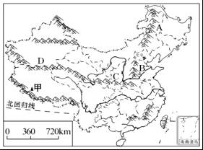
17．读图，完成下列要求．
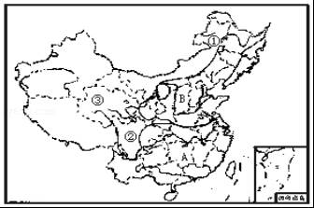
（1）A、B均为我国耕地主要分布区，区域A表示 （土地利用类型）主要分布区，B区域表示 （土地利用类型）．
（2）（2017随州地理）林区②的主要山脉有 ．因此从地形看，我国林地主要分布在 地区，耕地主要分布在 地区．
18．读南水北调图，回答问题：
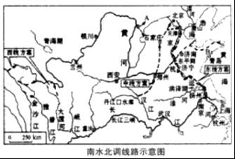
（1）中国的水资源分布不均，从季节分配看：夏秋多、冬春少；从空间分布看： ．
（2）南水北调工程是把 水系的水资源调到缺水严重的 、 地区．
19．（2017随州地理）黄河是中华民族的母亲河，也是世界著名大河之一．认真读图1，结合所学的地理知识，回答下列问题．
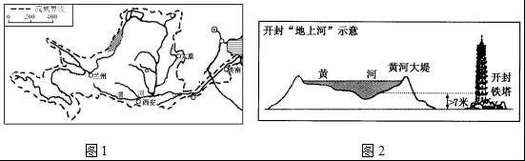
（1）黄河发源于 山脉，流经九个省区，在山东省境内注入 海．
（2）如图2所示，因泥沙沉积，黄河河床高出两岸地面成为“ ”，这种现象发生在黄河 （填上、中、下）游河段．黄河的泥沙主要来自中游河段，该河段流经的主要地形区是 高原．

2017随州地理参考答案与试题解析

一、选择题（共15题，每题2分，共30分）
1．从世界大洲和大洋的位置看，我国位于（ ）
A．亚洲东部、太平洋东岸 B．欧洲东部、大西洋东岸
C．亚洲南部、印度洋北岸 D．亚洲东部、太平洋西岸
【考点】我国的地理位置及特点．
【分析】我国从东西半球来看，位于东半球；从南北半球来看，位于北半球；从海陆位置看，我国位于亚洲东部，太平洋的西岸，是海陆兼备的国家；从纬度位置看，我国领土南北跨纬度很广，大部分位于中纬度地区，属北温带，南部少数地区位于北回归线以南的热带，没有寒带．
【解答】解：读图分析可知，我国位于亚洲东部，太平洋的西岸，是海陆兼备的国家；依据题意．
故选：D．
【点评】本题主要考查我国的地理位置，属于基础题，熟记课本知识点读图解答即可．

2．（2017随州地理）7月份江苏南京的平均气温为28.8℃，而西藏那曲只有8.8℃，影响两地气温差异的主要因素是（ ）
A．纬度位置 B．海陆位置 C．地势高低 D．日照差异
【考点】影响气候的主要因素．
【分析】世界各地的气候为什么会千差万别？简单地说，影响气候的因素主要有纬度因素、海陆因素、地形地势因素、洋流因素及人类活动等．也是影响气温和降水的主要因素．
【解答】解：地势对气候的影响，主要表现为随着地势的增高，气温降低．一般情况下，每增高100米，气温约下降0.6℃．那曲位于“世界屋脊”的青藏高原，平均海拔4000米以上，是世界上最高的高原，海拔高、气温低．这就是形成一些高山“一山有四季”、山顶积雪终年不化的主要原因．
故选：C．
【点评】考查地形地势对气候的影响，要理解记忆．

3．下图表示太行山脉的是（ ）
A．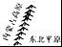 B． C．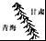 D．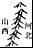
【考点】（2017随州地理）我国主要山脉的走向和分布．
【分析】我国山脉的走向主要有东西、东北﹣西南、南北、西北﹣东南，弧形等．南北走向的山脉，主要有位于中部的贺兰山和六盘山，以及位于横断山区的一些山脉．
【解答】解：读图可知，太行山脉是山西省和河北省的分界线．根据题意．

故选：D．
【点评】该题考查了我国主要山脉的走向．记忆时应该对照地形图，根据各地形区的位置关系系统记忆，从而便于灵活运用．

（6分）根据图的信息，回答4﹣6题（ ）
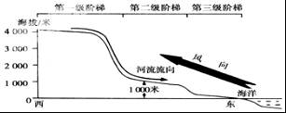
4．（2017随州地理）图中反映了我国（ ）
A．地势分布特点 B．河流分布特点 C．气温分布特点 D．地形分布特点
【考点】地势西高东低、呈阶梯状分布．
【分析】我国地势西高东低，呈三级阶梯状分布，该地势对我国气候所产生的影响是有利于海洋上的暖湿气流深入我国内陆，形成丰沛的降水；对河流的影响是使大部分河流滚滚东流，沟通了东西交通，方便了沿海与内地的联系，在阶梯与阶梯的交界处，河流落差大，水能丰富．
【解答】解：读图可得，图示反映我国的地势特点是西高东低，呈三级阶梯状分布．
故选：A．
【点评】本题考查我国的地势特点，理解解答即可．

5．河流落差大，有利于（ ）
A．发展航运业 B．建水电站 C．发展养殖业 D．沿岸水土保持
【考点】长江在航运、灌溉、水能蕴藏等方面的优势．
【分析】长江上游流经中国地势阶梯交界处，支流众多，水量丰富，落差很大，多峡谷急流，蕴藏有丰富的水能资源．
【解答】解：我国西部地形复杂，地势落差大，虽不利于发展内河航运，却蕴藏着极为丰富的水能资源，为建设水电站提供了有利条件．
故选：B．
【点评】本题主要考查我国河流的水文特征，要理解记忆．

6（2017随州地理）．当图中风向盛行时，我国正处于（ ）
A．春季 B．夏季 C．秋季 D．冬季
【考点】季风气候的特点及季风区与非季风区的划分．
【分析】我国虽然气候类型多样，但季风气候显著，季风气候区域（指能受到夏季风影响的区域）最为辽阔．在我国季风区内，冬、夏风向有规律地更替着．夏季盛行来自海洋的偏南风，冬季劲吹来自亚洲大陆内部的偏北风．正是这种冬夏相反的盛行风向变化，带来了明显的气候季节变化．
【解答】解：结合图示得知：图中的风向是从海洋吹向陆地；我国夏季盛行偏南风，风从海洋吹向陆地，气候暖热湿润，往往带来丰沛的降水；结合选项．
故选：B．
【点评】本题考查我国的气候特点，牢记课本知识点即可解答．

（4分）读图，回答7～8题．
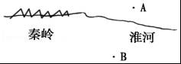
7．（2017随州地理）A点年降水量约为（ ）
A．900毫米 B．800毫米 C．600毫米 D．300毫米
【考点】400毫米、800毫米年等降水量线的分布．
【分析】在学习地理的过程中，地理区域和地理界线是非常重要的．地理区域体现了区域内部的地理相似性，地理界线反映出区域之间的地理差异性．秦岭与淮河是我国东部重要的地理界线．在它的南北两侧，自然环境、地理景观和居民的生产生活习惯有显著的差异．
【解答】解：秦岭、淮河主要是我国四大区域中，南方地区与北方地区的分界线；一月份0℃等温线通过的地方；800mm等降水线通过的地方（以北降水＜800毫米，以南气温＞800毫米）；温度带中，暖温带与亚热带分界线；干湿地区中，湿润区与半湿润区分界线；温带季风气候与亚热带季风气候分界线；亚热带常绿阔叶林与温带落叶阔叶林的分界线等．
故选：C．
【点评】记忆秦岭﹣淮河南北两侧的地理差异可以采用比较法，提高记忆效率．

8．B点1月均温约为（ ）
A．0℃ B．﹣5℃ C．3℃ D．﹣1℃
【考点】冬季气温的分布特点．
【分析】地理区域体现了区域内部的地理相似性，地理界线反映出区域之间的地理差异性．秦岭与淮河是我国东部重要的地理界线．在它的南北两侧，自然环境、地理景观和居民的生产生活习惯有显著的差异．
【解答】解：秦岭、淮河主要是我国四大区域中，南方地区与北方地区的分界线；一月份0℃等温线通过的地方（以北气温＜0°C，以南气温＞0°C），所以B点1月3℃比较合适．
故选：C．
【点评】记忆秦岭﹣淮河南北两侧的地理差异可以采用比较法，提高记忆效率．

9．（2017随州地理）下列有关黄河的说法，正确的是（ ）
A．上游河段水土流失最严重
B．中游宁夏平原被称为“塞上江南”
C．治理黄河的根本在于加强青藏高原地区的水土保持
D．泥沙沉积不断抬高河床，下游形成了“地上河”
【考点】黄河上中下游的分界点及各河段的特征．
【分析】黄河发源于巴颜喀拉山北麓，干流先后流经青海、四川等9个省级行政区域单位，最后注入渤海．黄河全长5464千米，是中国第二长河，流域面积75万千米2．
【解答】解：黄河上游地形险峻，山势陡峭，峡谷绵延，水流湍急，总落差1300多米，蕴藏着丰富的水能资源．在宁夏、内蒙古段，地势比较平坦，水流缓慢，泥沙沉积，形成了“塞上江南”之称的宁夏平原和河套平原．黄河中游穿行于土质疏松的黄土高原，有无定河、汾河、渭河等支流汇入，随着流量的不断增加，河水的含沙量也急剧上升．进入黄河的泥沙近90%来自于中游流域．黄河下游进入华北平原，落差急剧减小，干流水流缓慢，泥沙大量淤积，导致河床不断抬高，形成举世闻名的“地上河”．
故选：D．
【点评】考查黄河各河段的特点，要理解记忆．

10．（2017随州地理）下列自然资源中，属于非可再生资源的是（ ）
A．生物资源 B．石油资源 C．水资源 D．土地资源
【考点】可再生资源和非可再生资源．
【分析】自然资源是存在于自然界、能为人类提供福利的物质与能量，主要包括气候资源、水资源、土地资源、生物资源、矿产资源、海洋资源等．
【解答】解：非可再生资源是指经人类开发利用后蕴藏量不断减少，在相当长的时间内不可能再生的自然资源，主要是指自然界的各种矿物、岩石和化石燃料，例如金属矿产、非金属矿产、煤炭、石油、天然气等矿产资源．
故选：B．
【点评】考查自然资源的分类，要理解记忆．

11．下列用水方式，符合节约用水原则的是（ ）
A．经常用水解冻食物 B．洗菜用的水用于浇花
C．大量使用清洁剂洗碗 D．用漫灌方式灌溉小麦
【考点】水资源的利用和保护．
【分析】节约用水可以改进用水方式，科学、合理的用水，提高水的利用率，避免水资源的浪费；特别要在全民中做好宣传，利用世界水日等节水活动，教育每个人都在日常工作或生活中科学用水，自觉节水，达到节约用水人人有责．
【解答】解：A、经常用水解冻事物，会浪费水资源，不符合题意．
B、洗菜的水用于浇花，可以节约水资源，符合题意．
C、大量使用清洁剂洗碗，会污染水资源，不符合题意．
D、用漫灌方式灌溉小麦，会浪费大量的水资源，不符合题意．
故选：B．
【点评】养成良好的节约用水的习惯，有利用更好的节约能源，促进社会的和谐发展．

12．（2017随州地理）解决我国水资源季节分配不均的主要措施是（ ）
A．节约用水 B．跨流域调水 C．修建水库 D．防止水污染
【考点】水资源分布不均的影响及对策．
【分析】我国水资源在时间分配上具有夏秋多、冬春少和年际变化大的特点．一般来说，夏半年连续4个月的径流量要占年径流量的60%﹣﹣80%．我国河流径流的年际变化也较大，丰水年和枯水年常交替出现，有时甚至出现连续丰水年或连续枯水年的现象．
【解答】解：我国水资源的季节分配不平衡，年际变化大，有必要兴建水库，洪水期蓄水，枯水期放水，以调剂各季节的河流水量．新中国建立后，我国已兴建了大量水库，用于调控水量，提高防洪、抗旱能力，并扩大灌溉面积．小浪底水库是黄河干流上最大的水利枢纽工程．长江干流上的三峡水利枢纽完工后，将成为我国最大的水库．
故选：C．
【点评】兴修水利工程，能在相当程度上调节水资源的时空分布．但节约用水，科学用水，保护水资源，防治水污染，是解决缺水问题的有效途径．

13．（2017随州地理）世界上绝大多数动植物都能在我国找到适合生长的地方，主要因为（ ）
A．季风气候显著 B．气候复杂多样 C．夏季普遍高温 D．雨热同期
【考点】气候复杂多样和主要气候类型．
【分析】我国气候复杂多样，世界上大多数农作物和动植物都能在我国找到适合生长的地区，使我国的农作物及各种动植物资源极其丰富．
【解答】解：我国气候复杂多样，世界上大多数农作物和动植物都能在我国找到适合生长的地区，使我国的农作物及各种动植物资源极其丰富．
故选：B．
【点评】此题主要是理解我国气候复杂多样的特点．

14．下列地区中，缺水严重的是（ ）
A．三江平原 B．四川盆地 C．华北平原 D．东南丘陵
【考点】中国的地形的特征和分布．
【分析】华北平原的耕地占全国耕地的38%以上，而水资源约占全国的6%，用水十分紧张，水土资源配合不协调．
【解答】解：华北平原的耕地占全国耕地的38%以上，且人口稠密，工业发达，需水量大，而水资源约占全国的6%，用水十分紧张，水土资源配合不协调．根据题意．
故选：C．
【点评】此题考查华北平原地区水土资源配合欠佳的情况，注意理解．

15．（2017随州地理）我国最大的盐场和和渔场分别是（ ）
A．长芦盐场、渤海渔场 B．长芦盐场、舟山渔场
C．布袋盐场、舟山渔场 D．莺歌海盐场、渤海渔场
【考点】我国海洋资源的概况．
【分析】长芦盐场是我国海盐产量最大的盐场，产量占全国海盐总产量的四分之一，主要分布于河北省和天津市的渤海沿岸；舟山渔场、黄渤海渔场、南海沿岸渔场和北部湾渔场是我国的四大渔场；其中，以舟山渔场最大．
【解答】解：我国最大的盐场为长芦盐场，舟山渔场是我国最大的渔场．
故选：B．
【点评】本题主要考查了我国海洋资源的概况，学生应熟记我国最大的渔场和盐场，属于基础题．

二、读图分析题（共30分）
16．读中国地图，回答问题．
（1）图中字母代表秦岭的是 C ，写出秦岭淮河的一个地理意义： 南方与北方地区的分界线 ．
（2）图中有两个山脉是我国地势二、三级阶梯分界线，这两座山脉的字母代号是 A 、 B ．
（3）山脉A东侧的地形区是 东北平原 ，山脉D北侧为我国最大的 塔里木 盆地．
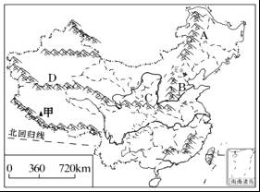
【考点】（2017随州地理）我国主要山脉的走向和分布；中国的地形的特征和分布；地势三大阶梯的分界线．
【分析】我国东西走向的山脉主要有三列：天山﹣阴山，昆仑山﹣秦岭，南岭．东北﹣西南走向的主要山脉为：最西的一列是大兴安岭、太行山、巫山、雪峰山；中间的一列是长白山、武夷山；最东的一列是台湾山脉；南北走向的山脉主要是横断山脉．西北﹣东南走向的山脉主要有阿尔泰山、祁连山和小兴安岭等．
【解答】解：读图分析可知：
（1）依据位置，图中字母C为秦岭；秦岭﹣淮河一线是我国东部地区重要的地理界线，在它的南北两侧，自然环境、地理景观和居民的生产生活习惯有明显的差异．秦岭﹣淮河主要是：四大区域中，南方与北方地区的分界线；一月份0℃等温线通过的地方；800mm等降水量线通过的地方；温度带中，暖温带与亚热带分界线；干湿地区中，湿润区与半湿润区分界线；温带季风气候与亚热带季风气候分界线；长江流域与黄河流域分界线；水田与旱地的分界线；河流有冰期与无冰期的分界线；两年三熟与一年两熟的分界线；水稻、小麦的分界线；亚热带常绿阔叶林与温带落叶阔叶林的分界线等．
（2）我国地势第一级阶梯和第二级阶梯的分界山脉是昆仑山脉、祁连山脉、横断山脉一线，第二级阶梯和第三级阶梯的分界山脉是A大兴安岭、B太行山、巫山、雪峰山一线．
（3）我国山脉纵横交错，构成地形的骨架，平原、盆地、高原、丘陵镶嵌其中．A大兴安岭东侧的地形区是东北平原，D昆仑山北侧为我国最大的塔里木盆地．
故答案为：（1）C；南方与北方地区的分界线；（2）A；B；（3）东北平原；塔里木．
【点评】本题考查我国山脉及地形区的分布，读图解答即可．

17．（2017随州地理）读图，完成下列要求．
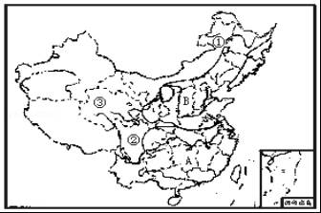
（1）A、B均为我国耕地主要分布区，区域A表示 水田 （土地利用类型）主要分布区，B区域表示 旱地 （土地利用类型）．
（2）林区②的主要山脉有 横断山脉 ．因此从地形看，我国林地主要分布在 山区 地区，耕地主要分布在 平原、盆地及丘陵 地区．
【考点】耕地的分布及存在的问题和对策；林地存在的问题及对策．
【分析】中国土地资源类型齐全，拥有耕地、林地、草地等多种土地类型，这有利于因地制宜，对土地进行多样化的开发利用．然而，中国各类土地资源在土地资源总量中所占的比重是不同的，其中草地面积较广，所占比重大，而耕地、林地所占比重相对偏小．
【解答】解：（1）我国各地区土地资源的质量差别很大．东部季风区，雨热同期，土壤肥沃，生产力高，集中了全国90%左右的耕地和林地．以秦岭、淮河为界，B北方平原广阔，耕地多，但热量较低，降水较少，以旱地为主，主要粮食作物是小麦；A南方多丘陵、山地，但热量高，降水丰沛，以水田为主，主要粮食作物是水稻．
（2）我国天然林地主要分布在东北、西南的边远山区，东南部山区的林地多为人工林和次生林．其中②西南林区有主体是横断山脉．而西北和华北的大部分地区林地很少．耕地主要分布在东部季风区的平原、盆地以及低缓丘陵地区，西部耕地较少，而且分布零散．
故答案为：（1）水田；旱地；（2）横断山脉；山区；平原、盆地及丘陵．
【点评】考查我国土地资源的开发与利用，要理解记忆．

18．（2017随州地理）读南水北调图，回答问题：
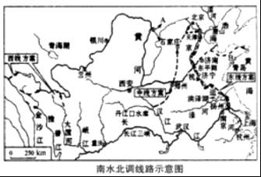
（1）中国的水资源分布不均，从季节分配看：夏秋多、冬春少；从空间分布看： 南多北少，东多西少 ．
（2）南水北调工程是把 长江 水系的水资源调到缺水严重的 华北 、 西北 地区．
【考点】跨世纪的四大工程．
【分析】我国水资源的时空分布情况受我国降水的影响，我国降水空间上来说从东南沿海向西北内陆降水逐渐减少，导致我国水资源东多西少、南多北少；我国水资源时间分配上具有夏秋多，冬春少和年际变化大的特点．我国北方地区水资源短缺的人为原因是人口稠密，工农业发达，需水量大；水资源利用率低；水资源污染；水资源浪费等；解决水资源不足的途径有修建跨流域调水工程、修建水库、节约用水等．
【解答】解：（1）中国的水资源分布不均，从季节分配看夏秋多，冬春少，年际变化大，从空间分布看南多北少，东多西少；
（2）南水北调工程可以解决水资源空间分配不均的问题，该工程是把长江水系的水资源调到缺水严重的华北、西北地区．
故答案为：
（1）南多北少，东多西少；
（2）长江；华北；西北．
【点评】本题考查我国水资源的分布，熟记课本知识点理解解答即可．

19．（2017随州地理）黄河是中华民族的母亲河，也是世界著名大河之一．认真读图1，结合所学的地理知识，回答下列问题．
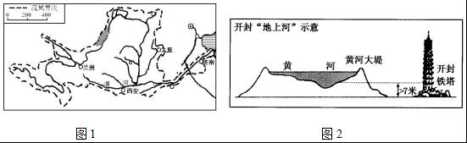
（1）黄河发源于 巴颜喀拉 山脉，流经九个省区，在山东省境内注入 渤 海．
（2）如图2所示，因泥沙沉积，黄河河床高出两岸地面成为“ 地上河 ”，这种现象发生在黄河 下 （填上、中、下）游河段．黄河的泥沙主要来自中游河段，该河段流经的主要地形区是 黄土 高原．
【考点】黄河的发源地与注入的海洋；黄河上中下游的分界点及各河段的特征．
【分析】黄河发源于巴颜喀拉山，注入渤海，黄河上中下游的分界点城市分别是河口和桃花峪．黄河中游流经黄土高原，由于水土流失严重，河流含沙量大增，黄河下游游荡在华北平原上，河床宽坦，水流缓慢，泥沙大量淤积，使河床平均高出两岸地面4～5米，成为举世闻名的“地上河”．
【解答】解：（1）黄河发源于巴颜喀拉山脉，流经九个省区，在山东省境内注入渤海．
（2）黄河下游因泥沙沉积，黄河河床高出两岸地面成为“地上河”，黄河的泥沙主要来自中游河段，该河段流经的主要地形区是黄土高原．
故答案为：（1）巴颜喀拉；渤；（2）地上河；下；黄土．
【点评】本题考查黄河水系图，读图解答即可．

